E.3 Arbeitsblatt

Die Schüttellampe –
eine Einführung in die elektromagnetische Induktion

Aufgabenstellung

Untersuchen Sie den zeitlichen Verlauf der Spannung an der Spule beim Hindurchfallen eines Magneten.
- Bauen Sie die gezeigte Versuchsanordnung so auf, dass der Magnet frei durch das Rohr fallen kann. Achten Sie darauf, dass der Magnet nicht „hart“ auf den Tisch aufprallt (weiche Unterlage oder Auffangen).

- Zeichnen Sie die Spannung an der Spule auf, während der Magnet durch die Spule hindurch fällt.
Hilfe 1
Übertragen Sie den Spannungsverlauf in Ihre Aufzeichnungen und beschreiben Sie ihn. Beschreiben Sie auch den Verlauf der magnetischen Flussdichte im Inneren der Spule während des Falls.
Hilfe 2

- Nutzen Sie ihre Erkenntnisse aus dem Experiment, um das Leuchten einer „Schüttellampe“ zu erklären.

- Ändern Sie die Versuchsbedingungen und untersuchen Sie die Auswirkung auf den Spannungsverlauf.
Hilfe 3

Versuchsaufbau  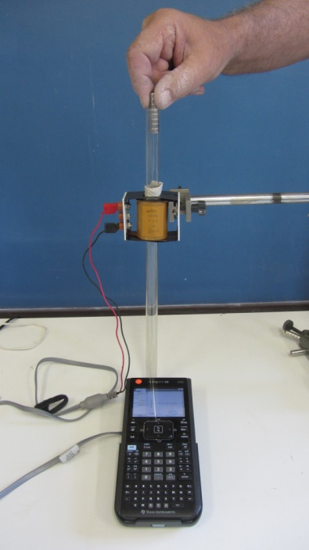 | Schüttellampe  